**Поверочный расчет плиты ПТ300.300.16-1,5**

1. ***Исходные данные***

Плита перекрытия ПТ300.300.16-1,5 принята по 5 по серии 3.006.1-8 вып. 3-1

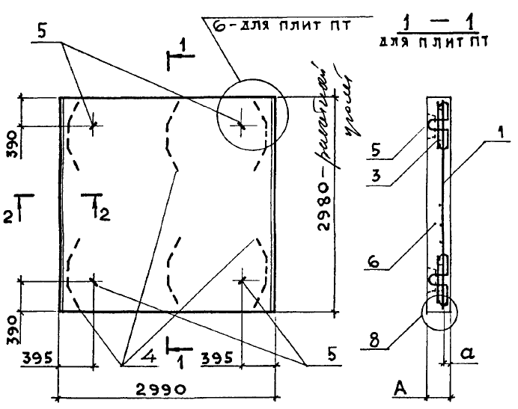

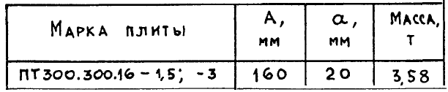

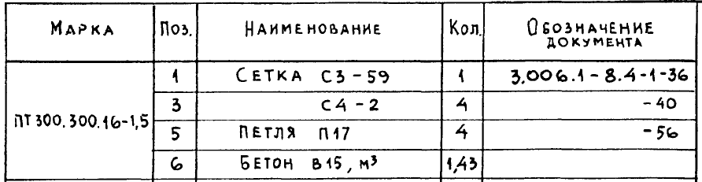

1. ***Армирование плиты***

Сетка С3-59

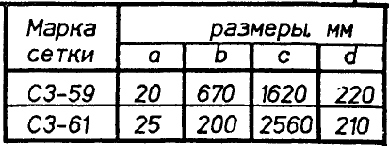

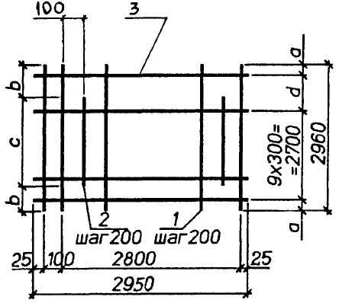

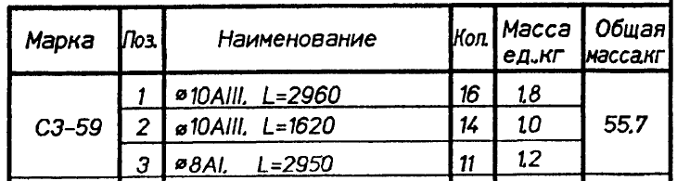

1. ***Нагрузки***

Сбор нагрузок

|  |  |  |  |
| --- | --- | --- | --- |
| Вид нагрузки | Нормативная нагрузка | Коэффициент надежности по нагрузке | Расчетная нагрузка |
| **Постоянная:**  1. Собственный вес плиты, (кг/м2) | 400 | 1,1 | 440 |
| 2. Эквивалентная равномерно-распределенная нагрузка на верх плиты, (кг/м2) | 1364 | 1,1 | 1500 |
| Суммарная нагрузка, (кг/м2): | **1764** |  | **1940** |

1. ***Расчетная схема***

В качестве расчетной схемы шарнирно-опертой по двум сторонам плиты принята однопролетная балка длиной 3 м, шириной 1 м, высотой 0,16 м с шарнирным опиранием на опорах:

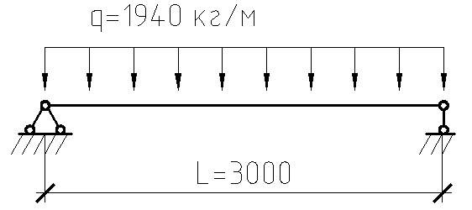

1. ***Поверочный расчет***

Поверочный расчет выполнен в программе АРБАТ, входящей в состав ПК SCAD версия: 21.1.7.1. Расчет выполнен по СП 63.13330.2012

Коэффициент надежности по ответственности γn = 1

Коэффициент надежности по ответственности (2-е предельное состояние) = 1

**Конструктивное решение**



**Сечение**

| b = 1000 мм  h = 160 мм  a1 = 20 мм  a2 = 20 мм |  |
| --- | --- |

|  |  |  |
| --- | --- | --- |
| Арматура | Класс | Коэффициент условий работы |
| Продольная | A400 | 1 |
| Поперечная | A240 | 1 |

**Заданное армирование**

|  |  |  |  |  |
| --- | --- | --- | --- | --- |
| Пролет | Участок | Длина (м) | Арматура | Сечение |
| пролет 1 | 1 | 3 | S1 - 10∅10 |  |

**Бетон**

Вид бетона: Тяжелый

Класс бетона: B15

Плотность бетона 2,5 Т/м3

| **Коэффициенты условий работы бетона** | | |
| --- | --- | --- |
| γb1 | учет нагрузок длительного действия | 0,9 |
| γb2 | учет характера разрушения | 1 |
| γb3 | учет вертикального положения при бетонировании | 1 |
| γb5 | учет замораживания/оттаивания и отрицательных температур | 1 |

Влажность воздуха окружающей среды - 40-75%

**Трещиностойкость**

Ограниченная ширина раскрытия трещин

Требования к ширине раскрытия трещин выбираются из условия сохранности арматуры

Допустимая ширина раскрытия трещин:

Непродолжительное раскрытие 0,4 мм

Продолжительное раскрытие 0,3 мм

**Загружение 1 - постоянное**

|  | **Тип нагрузки** | **Величина** | |
| --- | --- | --- | --- |
|  | пролет 1, длина = 3 м | | |
|  |  | 1,94 | Т/м |

| Загружение 1 - постоянное  Коэффициент надeжности по нагрузке: 1,1  Коэффициент длительной части: 1 | |
| --- | --- |
|  | |
|  |  |

|  | **Опорные реакции** | |
| --- | --- | --- |
| **Сила в опоре 1** | **Сила в опоре 2** |
| **Т** | **Т** |
| по критерию Mmax | 2,91 | 2,91 |
| по критерию Mmin | 2,91 | 2,91 |
| по критерию Qmax | 2,91 | 2,91 |
| по критерию Qmin | 2,91 | 2,91 |

| **Результаты расчета** | | |
| --- | --- | --- |
| **Коэффициент использования** | **Проверка** | **Проверено по СНиП** |
| 0,668 | Прочность по предельному моменту сечения | п. 7.1.12 |
| 0,324 | Деформации в сжатом бетоне | пп. 8.1.20-8.1.30 |
| 0,048 | Деформации в растянутой арматуре | пп. 8.1.20-8.1.30 |
| 0,689 | Ширина раскрытия трещин (кратковременная) | п. 8.2.15, 8.2.16, 8.2.6 |
| 0,919 | Ширина раскрытия трещин (длительная) | п. 8.2.6, 8.2.15, 8.2.16 |
| 0,092 | Прочность по бетонной полосе между наклонными сечениями | п. 8.1.32, 8.1.34 |
| 0,626 | Прочность по наклонным сечениям без поперечной арматуры | п. 8.1.33, 8.1.34 |

**Вывод:** в результате поверочного расчета на действие постоянной нагрузки q=1500 т/м2, несущая способность плиты ПТ300.300.16-1,5 по серии 3.006.1-8 вып. 3-1 обеспечена.